КАМЧАТСКИЙ ГОСУДАРСТВЕННЫЙ УНИВЕРСИТЕТ
им. Витуса Беринга

КАФЕДРА ГЕОГРАФИИ, ГЕОЛОГИИ И ГЕОФИЗИКИ

НЕДЕЛЯ СТУДЕНЧЕСКОЙ НАУКИ

П Р О Г Р А М М А

РЕГИОНАЛЬНОЙ МОЛОДЕЖНОЙ НАУЧНОЙ КОНФЕРЕНЦИИ

ПРИРОДНАЯ СРЕДА КАМЧАТКИ

ГЕОГРАФИЯ, ГЕОЛОГИЯ, ГЕОФИЗИКА, ГЕОЭКОЛОГИЯ, ВУЛКАНОЛОГИЯ

10 - 11 апреля 2007 г.
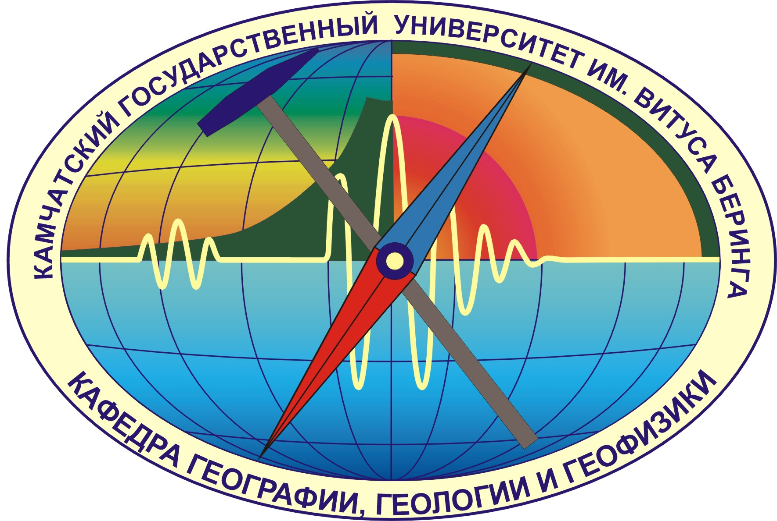

Петропавловск-Камчатский
2007 г.

П Л А Н М Е РО П Р И Я Т И Й

Недели студенческой науки

по кафедре географии, геологии и геофизики КамГУ

10 – 11 апреля 2007 г.

I.

Региональная молодежная научная конференция

«ПРИРОДНАЯ СРЕДА КАМЧАТКИ»

Большой конференц-зал ИВиС ДВО РАН

Секция «География и геоэкология»

10 апреля с 10.00 до 13.00 – утреннее заседание

10 апреля с 15.00 до 18.00 – дневное заседание

Секция «Геология, геофизика и вулканология»

11 апреля с 10.00 до 13.00 – утреннее заседание

11 апреля с 15.00 до 18.00 – дневное заседание

II.

Выставка студенческих научных работ

«ШАГ В БУДУЩЕЕ»

Актовый зал корпуса №2 КамГУ

11 апреля

ПРОГРАММА

РЕГИОНАЛЬНОЙ МОЛОДЁЖНОЙ
НАУЧНОЙ КОНФЕРЕНЦИИ

ПРИРОДНАЯ СРЕДА КАМЧАТКИ

10 апреля 2007 года 10.00 – 13.00

Большой конференц-зал ИВиС ДВО РАН

Председатель д.г.-м.н Н.И. Селиверстов

Сопредседатель Т.А. Наймушина

ОТКРЫТИЕ КОНФЕРЕНЦИИ 10.00
Развитие представлений об этнографии Камчатки в трудах Г.Стеллера  Белякова И. А., 5 курс КамГУ, научный рук. Блинова Л. А. | 10.15
Мысленные карты как способ формирования и отражения географических образов.  Глазунова Г.С., 5 курс КамГУ, научный рук. Наймушина Т.А | 10.30
Методика коррекционно-развивающего обучения на примере изучения темы «Горные породы»  Гриб Р. Н., 5 курс КамГУ, научный рук. Наймушина Т.А | 10.45
Современные тенденции развития агломераций Европейской части России  Доронина Е.Н., 5 курс КамГУ, научный рук. Блинова Л. А | 11.00
П Е Р Е Р Ы В 11.15 – 11.30
Перспективы развития горнолыжного туризма на Камчатке.  Есина А. С., 5 курс КамГУ, научный рук. Елисеев С. Ю. | 11.30
Перспективы развития добывающей промышленности Уральского экономического района.  Лузанов А. С., 5 курс КамГУ, научный рук. к.г.н. Маруненко Н. В. | 11.45
Роль экологического туризма в развитии ООПТ.  Нестерова А. В., 5 курс КамГУ, научный рук. Елисеев С. Ю. | 12.00
Бездомные как объект социально-экономического исследования.  Погиба А. А., 5 курс КамГУ, научный рук. к.г.н. Маруненко Н. В. | 12.15
ОБСУЖДЕНИЕ ДОКЛАДОВ | 12.30

10 апреля 2007 года 15.00 – 18.00

Большой конференц-зал ИВиС ДВО РАН

Председатель к.г.н. Н. В. Маруненко

Сопредседатель Е.В. Шмелева

Модель производственной функции теоретической отрасли экономики в течение семи лет.  Нечкина Я.Л., 5 курс КамГУ, научный рук. Наймушина Т. А. | 15.00
Проблемы санаторно-курортного комплекса г. Сочи.  Новик В. И., 5 курс КамГУ, научный рук. Блинова Л. А. | 15.15
Жилищно-коммунальный комплекс России: проблемы, перспективы развития. Мирошниченко Е. Ю., 5 курс КамГУ, научный рук. к.г.н. Маруненко Н. В. | 15.30
Развитие геоэтнокультурной системы коренных народов Северной Америки.  Потапова М. П., 5 курс КамГУ, научный рук. Блинова Л. А.. | 15.45
П Е Р Е Р Ы В 16.00 – 16.15
Геоэкономические аспекты развития территории Приднестровья.  Ребрушкина А. М., 5 курс КамГУ, научный рук. к.г.н. Маруненко Н.В. | 16.15
Перспективы развития туризма на Камчатке.  Рудина У. В., 5 курс КамГУ, научный рук. к.г.н. Маруненко Н.В. | 16.30
Пространственный анализ как способ формирования географического мышления у учащихся 10 классов.  Рябцева Е. М., 5 курс КамГУ научный. рук. Наймушина Т. А. | 16.45
Гляциальный комплекс вулкана Ключевской.  Яковенко А. Б., 5 курс КамГУ ,научный рук. Наймушина Т.А. | 17.00
Изменение геоморфологических условий в эстуарии реки Большой в процессе его развития.  Горин С. Л., Всероссийский научно-исследовательский институт рыбного хозяйства и океанографии, Тембрел И. И. ИВиС ДВО РАН | 17.15
ОБСУЖДЕНИЕ ДОКЛАДОВ | 17.30

11 апреля 2007 года 10.00 – 13.00

Большой конференц-зал ИВиС ДВО РАН

Председатель д.г.-м.н. Г.П. Авдейко

Сопредседатель к.г.-м.н. И.Ф. Делемень

Масштаб и особенности пространственного проявления вулканизма рифтовых зон срединно-океанических хребтов.  Кувикас О. В., 2 курс КамГУ, научный рук. д.г.-м.н. Авдейко Г. П. | 10.00
Генерация длинноволновых акустических возмущений во время кульминационной стадии извержений «типа направленный взрыв».  Черноскутова Т. В., 3 курс КамГУ, научные рук. к.ф.-м.н. Фирстов П. П.. | 10.15
Применение георадиолокации при изучении разрывных нарушений, связанных с коровыми землетрясениями.  Тарабанько А. В.., 4 курс КамГУ, научный рук. к.г.-м.н. Кожурин А. И., к.г.н. Пинегина Т. К., к.г.н. Понамарева В. В. | 10.30
Многомерный анализ временных рядов электротеллурических наблюдений на пункте Верхняя Паратунка.  Юшко В. А., 4 курс КамГУ, научный рук. к.г.-м.н. Копылова Г. Н. | 10.45
Тефра извержений в. Безымянный в 2005-2006 гг.  Кривомазова О. В., 4 курсс КамГУ, научные рук. к.г.-м.н. Г.П. Понамарев | 11.00
П Е Р Е Р Ы В 11.15 – 11.30
Изучение условий миграции рудных химических элементов на термальных полях Паужетского района (Южная Камчатка).  Давлетбаев Р.Г., Бологов А. В., Нуждаев А. А., Ковина О. В., 5 курс КамГУ, научный рук. д.г.-м.н. Рычагов С.Н.. | 11.30
Результаты изучения пирокластических отложений извержений вулкана Шивелуч 2005г.  Нуждаев А. А., 5курс КамГУ, научный рук. к.г.-м.н. Гирина О. А. | 11.45
Создание ГИС-проекта по Олюторскому землетрясению.  Коновалова О. А., 5курс КамГУ, научный рук. д.ф.-м.н. Викулин А. В., Константинова Т. Г. | 12.00
Опыт применения сейсмостанции MARSlite на примере Олюторского землетрясения.  Липатьев М. С., 5 курс КамГУ, научный рук. д.ф.-м.н. Викулин А. В. | 12.15
ОБСУЖДЕНИЕ ДОКЛАДОВ | 12.45

11 апреля 2007 года 15.00 – 18.00

Большой конференц-зал ИВиС ДВО РАН

Председатель к.т.н. М. А. Магуськин

Сопредседатель к.г.-м.н. О.А. Гирина

Самородное золото эпитермальных рудных объектов Бараньевское и Кунгурцевское (Центральная Камчатка).  Андреева А. Д., 5 курс КамГУ, научный рук. к.г.-м.н. Округин В. М. | 15.00
Адуляр и пирит Асачинского золото-серебрянного месторождения (Южная Камчатка).  Ким А. У., 5 курс КамГУ, научный рук. к.г.-м.н. Округин В. М. | 15.15
Сфалерит золото-полиметаллических рудных объектов Центральной и Восточной Камчатки (Останцовое и Кумроч).  Шишканова К. О., 5 курс КамГУ, научный рук. к.г.-м.н. Округин В. М. | 15.30
Новые данные о риолитовых экструзиях Банно-Карымшенского района, Камчатка.  Рогозин А. Н., ИВиС ДВО РАН | 15.45
Учет экспозиции склона при проведении геотермической съемки.  Еликан О. Д., ИВиС ДВО РАН | 16.00
П Е Р Е Р Ы В 16.15 – 16.30
Выделение ослабленных зон на различных типах геотермальных месторождений с помощью радонометрии.  Бологов А. В., Нуждаев А. А. ИВиС ДВО РАН | 16.30
Создание мировой базы данных об извержениях вулканов планеты, первый анализ закономерностей их пространственно-временного распределения.  Акманова Д. Р., ИВиС ДВО РАН | 16.45
Определение скоростей миграции Тихоокеанских землетрясений в области магнитуд М>8.0.  Осипова Н. А., ИВиС ДВО РАН | 17.00
Отражение динамики циклонов Камчатки в регистрации ОНЧ-излучения.  Мельников А. Н., Чернева Н. В., Дружин Г. И., ИКИР ДВО РАН | 17.15
Новейшая тектоника и гидротермальные поля северной части о.Парамушир.  Хубаева О. Р., ИВиС ДВО РАН | 17.30
Решение обратной задачи массопереноса радона в приземный слой атмосферы.  Паровик Р. И., ИКИР ДВО РАН | 17.30
ОБСУЖДЕНИЕ ДОКЛАДОВ | 17.45

ОРГКОМИТЕТ КОНФЕРЕНЦИИ

д.г.-м.н. Селиверстов Н.И. - председатель
зав. кафедрой географии,
геологии и геофизики КамГУ

д. г.-м.н. Авдейко Г. П.
профессор кафедры географии, - зам. председателя
геологии и геофизики КамГУ

Еликан О.Д.
техник, ИВиС ДВО РАН - отв. секретарь

к.г-м.н Делемень И. Ф. - председатель конкурсной
доцент кафедры географии, комиссии геологии и геофизики КамГУ

к.г.-м.н. Округин В. М.
доцент кафедры географии,
геологии и геофизики КамГУ

к.т.н. Магуськин М.А.
доцент кафедры географии,
геологии и геофизики КамГУ

к.г.-м.н. Гирина О.А.
доцент кафедры географии,
геологии и геофизики КамГУ

к.г.-м.н. Копылова Г.Н.
доцент кафедры географии,
геологии и геофизики КамГУ

Наймушина Т.А.
доцент кафедры географии,
геологии и геофизики КамГУ

Шмелева Е.В.
ст. преподаватель
географии, геологии и геофизики КамГУ

к.г.н. Маруненко Н. В.
доцент кафедры географии,
геологии и геофизики КамГУ

